**<ID Requerimiento 124>**

**Nombre del Requerimiento:** **AGS: Automatizar el proceso de asignación de título de autorización.**

## Tabla de Versiones y Modificaciones

| Versión | Descripción del cambio | Responsable de la Versión | Fecha |
| --- | --- | --- | --- |
| 1 | Creación del documento. | Edward Bárcenas Camacho | 11/07/2019 |
| 1.1 | Versión aprobada para firma. | Sergio Valverde López | 31/10/2019 |

**TABLA DE CONTENIDO**

Tabla de Versiones y Modificaciones 1

Módulo: <Actualización> 2

ESTILOS 2

Descripción de Elementos 3

Descripción de Campos 4

Módulo: <Actualización> 7

ESTILOS 7

Descripción de Elementos 7

Descripción de Campos 8

Módulo: <Actualización> 12

ESTILOS 12

Descripción de Elementos 13

Descripción de Campos 14

Módulo: <Firma> 18

ESTILOS 18

Descripción de Elementos 18

Descripción de Campos 19

Módulo: <Actualización>

ESTILOS

|  |  |
| --- | --- |
| Nombre de la Pantalla: | **Títulos otorgados** |
| Objetivo: | El objetivo de la pantalla es permitir visualizar los títulos que se tienen en la bandeja para el seguimiento. |
| Casos de uso relacionados: | 02_934_ECU_Respuesta_prevencion_act |
|  |  |

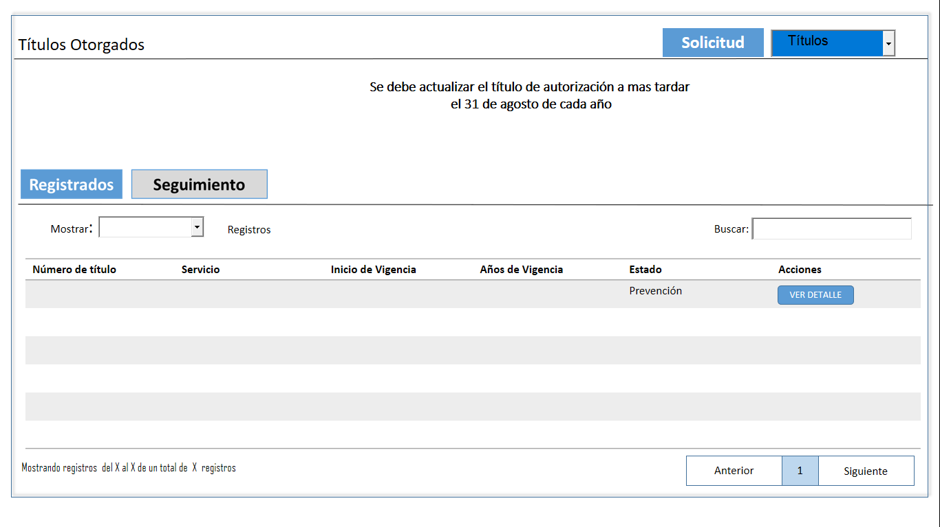

Descripción de Elementos

|  |  |
| --- | --- |
| **Elemento** | **Descripción** |
| Títulos otorgados | Etiqueta que muestra el nombre de la pantalla |
|  |  |
| Solicitud | Etiqueta de indica el nombre del menú Solicitud |
| Títulos | Etiqueta de indica el nombre del menú Títulos |
| Se debe actualizar el título de autorización a más tardar  el 31 de agosto de cada año | Etiqueta informativa que muestra la fecha límite para realizar la actualización del título autorizado. |
| Registrados | Pestaña que muestra las solicitudes para actualización de T.A. recibidas |
| Seguimiento | Pestaña que muestra y permite darle seguimiento a las actualizaciones de T.A. recibidas |
| Mostrar registros | Lista desplegable que permite seleccionar el número de registros a visualizar en la pantalla |
| Número de título | Columna que muestra el número del título de autorización |
| Servicio | Columna que muestra el nombre de servicio del título de autorización |
| Inicio de vigencia | Columna que muestra el inicio de vigencia del título de autorización |
| Años de vigencia | Columna que muestra el número de años de vigencia del título de autorización |
| Estado | Columna que muestra el estatus del título de autorización |
| Acciones | Columna que muestra las acciones que se pueden realizar en un título de actualización |
| Ver detalle | Botón que detona la funcionalidad de ver el detalle del título de autorización |
| Buscar | Caja de texto que permite ingresar un parámetro de búsqueda |
| Mostrando registros del X al X de un total de X registros | Etiqueta informativa que muestra el rango de registros visibles en la pantalla |
| Anterior | Botón que detona la funcionalidad de avanzar a la anterior página |
| Siguiente | Botón que detona la funcionalidad de avanzar a la siguiente página |

Descripción de Campos

|  |  |  |  |  |  |  |
| --- | --- | --- | --- | --- | --- | --- |
| **Elemento** | **Tipo** | **Longitud** | **Nivel de Acceso**  **(L, E, S)** | **Descripción del Campo** | **Fórmulas** | **Precisiones** |
| Actualización de títulos autorizados | Texto | 37 | L | Etiqueta que muestra el nombre de la pantalla | N/A | N/A |
| Solicitud | Texto | 9 | S | Etiqueta de indica el nombre del menú Solicitud | N/A | Despliega listado: |
| Títulos | Texto | 8 | S | Etiqueta de indica el nombre del menú Títulos | N/A | N/A |
| Se debe actualizar el título de autorización a más tardar  el 31 de agosto de cada año | Alfanumérico | 57 | L | Etiqueta informativa que muestra la fecha límite para realizar la actualización del título autorizado. | N/A | N/A |
| Registrados | Texto | 11 | S | Pestaña que muestra las solicitudes para actualización de T.A. recibidas | N/A | N/A |
| Seguimiento | Texto | 11 | S | Pestaña que muestra y permite darle seguimiento a las actualizaciones de T.A. recibidas | N/A | N/A |
| Mostrar registros | Numérico | 18 | S | Lista desplegable que permite seleccionar el número de registros a visualizar en la pantalla | N/A | Debe permitir seleccionar cuantos registros deben mostrarse en pantalla de la Lista desplegable:  • 10  • 25  • 50  • 100  • Todos  (RNA012) |
| Número del título | Texto | 10 | L | Columna que muestra el número del título de autorización | N/A | N/A |
| Razón social | Texto | 100 | L | Columna que muestra el nombre de servicio del título de autorización | N/A | N/A |
| Servicio | Texto | 200 | L | Columna que muestra el inicio de vigencia del título de autorización | N/A | N/A |
| Inicio de vigencia | Fecha | 10 | L | Columna que muestra el número de años de vigencia del título de autorización | N/A | Formato DD/MM/AAAA |
| Años de vigencia | Numérico | 10 | L | Columna que muestra el estatus del título de autorización | N/A | N/A |
| Estado | Texto | 10 | L | Columna que muestra las acciones que se pueden realizar en un título | N/A | N/A |
| Acciones | Texto | 9 | L | Botón que detona la funcionalidad de ver el detalle del título de autorización | N/A | N/A |
| Ver detalle | Botón | 11 | S | Caja de texto que permite ingresar un parámetro de búsqueda | N/A | N/A |
| Buscar | Caja de Texto | 30 | E | Etiqueta informativa que muestra el rango de registros visibles en la pantalla | N/A | N/A |
| Mostrando registros del X al X de un total de X registros | Alfanumérico | 58 | L | Botón que detona la funcionalidad de avanzar a la anterior pagina | N/A | N/A |
| Anterior | Botón | 8 | S | Botón que detona la funcionalidad de avanzar a la siguiente página | N/A | N/A |
| Siguiente | Botón | 10 | S | Botón que detona la funcionalidad de avanzar a la siguiente página | N/A | N/A |

Módulo: <Actualización>

ESTILOS

|  |  |
| --- | --- |
| Nombre de la Pantalla: | **Registro de Actualización** |
| Objetivo: | El objetivo de la pantalla es permitir visualizar el detalle de los datos generales de la empresa con forme al título de actualización seleccionado de la bandeja. |
| Casos de uso relacionados: | 02_934_ECU_Respuesta_prevencion_act |
|  |  |

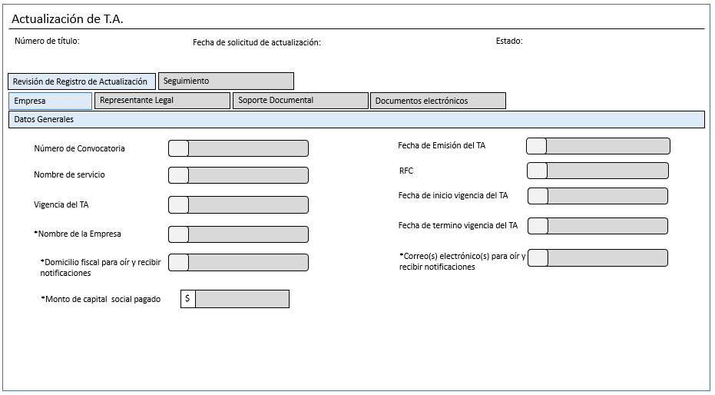

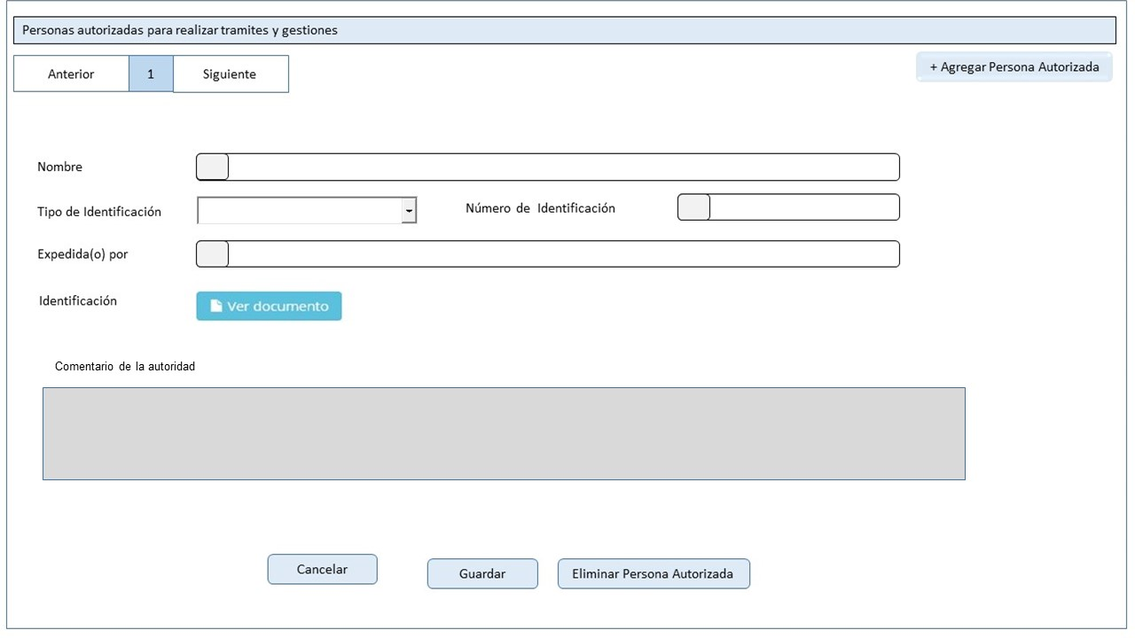

Descripción de Elementos

|  |  |
| --- | --- |
| **Elemento** | **Descripción** |
| Actualización de T.A. | Etiqueta de texto que indica el apartado actualización de título de autorización |
| Número de título | Caja de texto que muestra el número de título de autorización |
| Fecha de solicitud de la actualización | Caja de texto que muestra la fecha de solicitud de actualización del título de autorización |
| Estado | Caja de texto que muestra el estatus de la actualización |
| Revisión de registro de actualización | Pestaña que muestra el apartado del registro de la documentación de actualización que realizo la empresa |
| Seguimiento | Pestaña que muestra y permite el seguimiento de la actualización de un título |
| Empresa | Pestaña que indica el apartado empresa y muestra datos generales de la empresa |
| Representante legal | Pestañe que muestra información relacionada al representante legal de la empresa |
| Soporte Documental | Pestaña que muestra la información del soporte documental, para la actualización del título autorizado |
| Documentos Electrónicos | Pestaña que muestra los documentos electrónicos generados al momento de firmar |
| Datos Generales | Etiqueta de texto que indica los datos generales de la empresa |
| Número de convocatoria | Caja de texto que muestra el número de convocatoria |
| Nombre del servicio | Caja de texto que muestra el nombre del servicio |
| Vigencia del TA | Caja de texto que muestra la vigencia del TA |
| *Nombre de la Empresa | Caja de texto que muestra el nombre de la empresa y permite editarlo |
| Fecha de emisión TA | Caja de texto que muestra la fecha de emisión del TA |
| RFC | Caja de texto que muestra el RFC de la empresa |
| Fecha de inicio vigencia del TA | Caja de texto que muestra la fecha de inicio de la vigencia de TA |
| Fecha de término vigencia del TA | Caja de texto que muestra la fecha de término de la vigencia del TA |
| *Domicilio fiscal para oír y recibir notificaciones | Caja de texto que muestra el domicilio fiscal y permite editarlo |
| *Correo(s) electrónico(s) para oír y recibir notificaciones | Caja de texto que muestra los correo(s) electrónico(s) y permite editarlo. |
| Personas autorizadas para realizar trámites y gestiones para oír y recibir notificaciones | Etiqueta de texto que indica el apartado personas autorizadas para realizar trámites |
| Anterior | Botón que detona la funcionalidad de regresar al registro anterior |
| Siguiente | Botón que detona la funcionalidad de avanzar al registro siguiente |
| Agregar persona autorizada | Botón que detona la funcionalidad de agregar una persona autorizada |
| Nombre | Caja de texto que muestra y permite la captura del nombre de la persona autorizada |
| Tipo de identificación | Lista desplegable que muestra y permite seleccionar el tipo de identificación de la persona autorizada |
| Número de identificación | Caja de texto que muestra y permite la captura del número de identificación de la persona autorizada |
| Expedida(o) por | Caja de texto que muestra y permite la captura de expedido por |
| Identificación | Botón que detona la funcionalidad para ver el archivo adjunto identificación |
| Cancelar | Botón que detona la funcionalidad de cancelar la sección del registro de la actualización |
| Guardar | Botón que detona la funcionalidad de guardar la información capturada |
| Eliminar persona autorizada | Botón que detona la funcionalidad de eliminar a la persona autorizada creada |
| Comentario de la autoridad | Caja de texto que muestra el comentario emitido por la autoridad como resultado de una revisión de información registrada por la empresa |

Descripción de Campos

|  |  |  |  |  |  |  |
| --- | --- | --- | --- | --- | --- | --- |
| **Elemento** | **Tipo** | **Longitud** | **Nivel de Acceso**  **(L, E, S)** | **Descripción del Campo** | **Fórmulas** | **Precisiones** |
| Actualización de T.A. | Texto | 14 | L | Etiqueta de texto que indica el apartado actualización de título de autorización. | N/A | N/A |
| Número de título | Alfanumérico | 100 | L | Caja de texto que muestra el número de título de autorización | N/A | N/A |
| Fecha de solicitud de actualización | Fecha | 10 | L | Caja de texto que muestra la fecha de solicitud de actualización del título de autorización | N/A | Formato DD/MM/AAAA |
| Estado | Texto | 10 | L | Caja de texto que muestra el estatus de la actualización | N/A | N/A |
| Revisión de registro de actualización | Texto | 25 | S | Pestaña que muestra el apartado del registro de la documentación de actualización que realizo la empresa | N/A | N/A |
| Seguimiento | Texto | 11 | S | Pestaña que muestra y permite el seguimiento de la actualización de un título | N/A | N/A |
| Empresa | Texto | 7 | S | Pestaña que indica el apartado empresa y muestra datos generales de la empresa | N/A | N/A |
| Representante legal | Texto | 20 | S | Pestañe que muestra información relacionada al representante legal de la empresa | N/A | N/A |
| Soporte Documental | Texto | 18 | S | Pestaña que muestra la información del soporte documental, para la actualización del título autorizado | N/A | N/A |
| Documentos Electrónicos | Texto | 23 | S | Pestaña que muestra los documentos electrónicos generados al momento de firmar | N/A | N/A |
| Datos Generales | Texto | 16 | L | Etiqueta de texto que indica los datos generales de la empresa | N/A | N/A |
| Número de Convocatoria | Numérico | 20 | L | Caja de texto que muestra el número de convocatoria | N/A | N/A |
| Nombre del servicio | Texto | 200 | L | Caja de texto que muestra el nombre del servicio | N/A | N/A |
| Vigencia del TA | Alfanumérico | 10 | L | Caja de texto que muestra la vigencia del TA | N/A | N/A |
| *Nombre de la Empresa | Texto | 100 | L | Caja de texto que muestra el nombre de la empresa y permite editarlo | N/A | Campo editable |
| Fecha de Emisión del TA | Fecha | 10 | L | Caja de texto que muestra la fecha de emisión del TA | N/A | Formato DD/MM/AAAA |
| RFC | Alfanumérico | 12 | L | Caja de texto que muestra el RFC de la empresa | N/A | Para empresas el Formato es a 12 posiciones:  xxxxxxxxxxxxx  Para Administración el  Formato es a 13 posiciones:  xxxxxxxxxxxxx |
| Fecha de inicio vigencia del TA | Fecha | 10 | L | Caja de texto que muestra la fecha de inicio de la vigencia de TA | N/A | Formato DD/MM/AAAA |
| Fecha de término vigencia del TA | Fecha | 10 | L | Caja de texto que muestra la fecha de término de la vigencia del TA | N/A | Formato DD/MM/AAAA |
| *Domicilio fiscal para oír y recibir notificaciones | Alfanumérico | 150 | L | Caja de texto que muestra el domicilio fiscal y permite editarlo | N/A | Campo editable |
| *Correo(s) electrónico(s) | Alfanumérico | 50 | L | Caja de texto que muestra el correo electrónico y permite editarlo | N/A | Campo editable  Se debe poder permite agregar más de un correo |
| Personas autorizadas para realizar trámites y gestiones | Texto | 56 | L | Etiqueta de texto que indica el apartado personas autorizadas para realizar tramites | N/A | N/A |
| Anterior | Botón | 9 | S | Botón que detona la funcionalidad de regresar al registro anterior | N/A | El paginado se activa siempre y cuando se agregue más de un registro |
| Siguiente | Botón | 10 | S | Botón que detona la funcionalidad de avanzar al registro siguiente | N/A | El paginado se activa siempre y cuando se agregue más de un registro |
| Agregar persona autorizada | Botón | 27 | S | Botón que detona la funcionalidad de agregar una persona autorizada | N/A | N/A |
| Nombre | Texto | 100 | E | Caja de texto que muestra y permite la captura del nombre de la persona autorizada | N/A | N/A |
| Tipo de identificación | Lista desplegable | 23 | L/E | Lista desplegable que muestra y permite seleccionar el tipo de identificación de la persona autorizada | N/A | N/A |
| Número de identificación | Alfanumérico | 100 | L/E | Caja de texto que muestra y permite la captura del número de información de la persona autorizada | N/A | N/A |
| Expedida(o) por | Alfanumérico | 100 | L/E | Caja de texto que muestra y permite la captura de expedido por | N/A | N/A |
| Identificación | Botón | 15 | S | Botón que detona la funcionalidad para ver el archivo adjunto identificación | N/A | N/A |
| Cancelar | Botón | 7 | S | Botón que detona la funcionalidad de cancelar la sección del registro de la actualización | N/A | Una vez seleccionado el botón guardar y realizado el guardado  de la información, el sistema debe de mostrar el botón editar  sustituyendo al botón guardar. Cuando se selecciona el botón editar para la edición de información, el sistema debe de mostrar el botón guardar. (RNA005)  (RNA023) |
| Guardar | N/A | N/A | S | Botón que detona la funcionalidad de guardar la información capturada | N/A | N/A |
| Eliminar persona autorizada | Botón | 22 | S | Botón que detona la funcionalidad de eliminar a la persona autorizada creada | N/A | N/A |
| Comentario de la autoridad | Texto | N/A | l | Caja de texto que muestra el comentario emitido por la autoridad como resultado de una revisión de información registrada por la empresa | N/A | N/A |

Módulo: <Actualización>

ESTILOS

|  |  |
| --- | --- |
| Nombre de la Pantalla: | **Prevención** |
| Objetivo: | El objetivo de la pantalla es permitir visualizar el seguimiento de la actualización de un T.A. su, prevención y prórroga. |
| Casos de uso relacionados: | 02_934_ECU_Respuesta_prevencion_act |
|  |  |

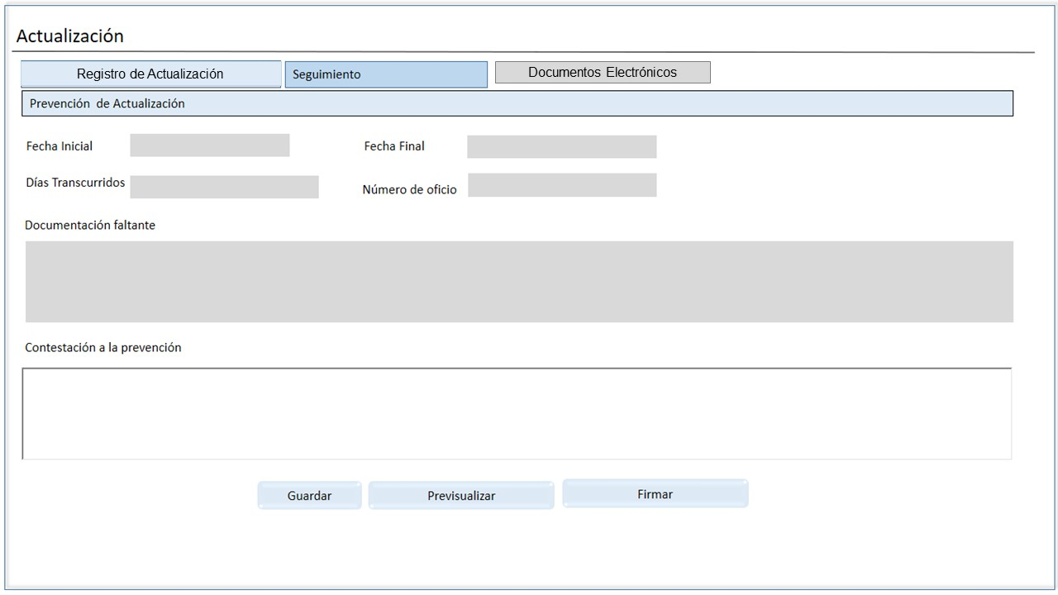

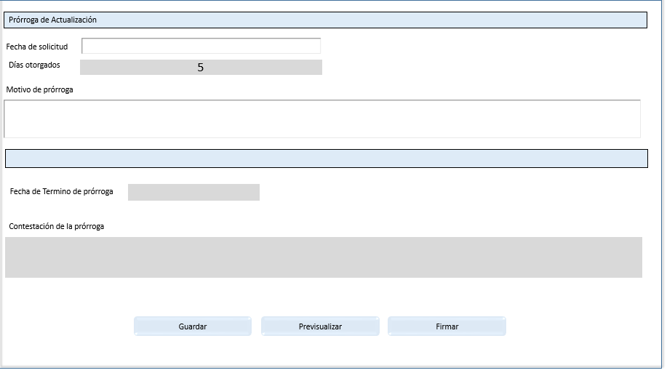

Descripción de Elementos

|  |  |
| --- | --- |
| **Elemento** | **Descripción** |
| Seguimiento | Pestaña que muestra y permite dar seguimiento a la actualización del título. |
| Prevención de Actualización | Etiqueta de texto que indica el apartado prevención de la actualización |
| Fecha inicial | Caja de texto que muestra la fecha inicial de la prevención |
| Fecha final | Caja de texto que muestra la fecha final de la prevención |
| Días transcurridos | Caja de texto que muestra los días transcurridos desde que se efectúa la prevención |
| Número de oficio | Caja de texto que muestra el número de oficio al que está asociado la prevención |
| Documentación faltante | Caja de texto que muestra las observaciones realizadas por la administración |
| Contestación a la prevención | Caja de texto que permite la captura de la respuesta a la prevención |
| Guardar | Botón que detona la funcionalidad de guardar |
| Previsualizar | Botón que detona la funcionalidad de realizar la previsualización del acuse de prevención |
| Firmar | Botón que detona la funcionalidad de firmar la prevención |
| Prórroga de actualización | Etiqueta de texto que indica el apartado prórroga |
| Fecha de solicitud | Caja de texto que muestra la fecha en que solicitó la prórroga |
| Días otorgados | Caja de texto que muestra los días que son otorgados conforme a la ley |
| Motivo de prórroga | Caja de texto que permite capturar el motivo de la prórroga |
| Fecha de término de prórroga | Caja de texto que muestra la captura de la fecha del término de la prórroga |
| Contestación de la prórroga | Caja de texto que muestra la captura de observaciones realizadas por la autoridad a la prórroga |
| Guardar | Botón que detona la funcionalidad de guardar |
| Previsualizar | Botón que detona la funcionalidad de la pre visualización del oficio de la prórroga |
| Firmar | Botón que detona la funcionalidad de firmar la solicitud de la prórroga |

Descripción de Campos

|  |  |  |  |  |  |  |
| --- | --- | --- | --- | --- | --- | --- |
| **Elemento** | **Tipo** | **Longitud** | **Nivel de Acceso**  **(L, E, S)** | **Descripción del Campo** | **Fórmulas** | **Precisiones** |
| Seguimiento | Texto | 12 | L | Pestaña que muestra y permite dar seguimiento a la actualización del título. | N/A | N/A |
| Prevención de Actualización | Texto | 27 | L | Etiqueta de texto que indica el apartado prevención de la actualización | N/A | N/A |
| Fecha inicial | Fecha | 10 | L | Caja de texto que muestra la fecha inicial de la prevención | N/A | Formato DD/MM/AAAA |
| Fecha final | Numérico | 10 | L | Caja de texto que muestra la fecha final de la prevención | N/A | Formato DD/MM/AAAA |
| Días transcurridos | Texto | 15 | L | Caja de texto que muestra los días transcurridos desde que se efectúa la prevención | N/A | N/A |
| Número de oficio | Numérico | 12 | L | Caja de texto que muestra el número de oficio al que está asociado la prevención | N/A | N/A |
| Documentación faltante | Alfanumérico | 8000 | L | Caja de texto que muestra las observaciones realizadas por la administración | N/A | Se debe permitir el uso de las opciones de edición:  • Alinear Izquierda  • Centrar  • Alinear derecha  • Viñetas  • Justificar  • Tipo de letra Casandra  • Negrita  • Cursiva  • Subrayada  • Tamaño de letra |
| Contestación a la prevención | Alfanumérico | 8000 | E | Caja de texto que permite la captura de la respuesta a la prevención | N/A | Se debe permitir el uso de las opciones de edición:  • Alinear Izquierda  • Centrar  • Alinear derecha  • Viñetas  • Justificar  • Tipo de letra Casandra  • Negrita  • Cursiva  • Subrayada  • Tamaño de letra |
| Guardar | Botón | 7 | S | Botón que detona la funcionalidad de guardar | N/A | N/A |
| Previsualizar | Botón | 21 | S | Botón que detona la funcionalidad de realizar la previsualización del acuse de prevención | N/A | N/A |
| Firmar | Botón | 14 | S | Botón que detona la funcionalidad de firmar la prevención | N/A | N/A |
| Prórroga de actualización | Texto | 26 | L | Etiqueta de texto que indica el apartado prórroga | N/A | N/A |
| Fecha de solicitud | Fecha | 10 | L | Caja de texto que muestra la fecha en que solicitó la prórroga | N/A | Caja de desplegable que muestra calendario  Formato DD/MM/AAAA |
| Días otorgados | Numérico | 5 | L | Caja de texto que muestra los días que son otorgados conforme a la ley | N/A | Por ley se otorgan 5 días de prórroga |
| Motivo de prórroga | Alfanumérico | 10 | L | Caja de texto que permite capturar el motivo de la prórroga | N/A | N/A |
| Fecha de término de prórroga | Fecha | 10 | L | Caja de texto que muestra la captura de la fecha del término de la prórroga | N/A | Formato DD/MM/AAAA |
| Contestación de la prórroga | Alfanumérico | 8000 | L | Caja de texto que muestra la captura de observaciones realizadas por la autoridad a la prórroga | N/A | Se debe permitir el uso de las opciones de edición:  • Alinear Izquierda  • Centrar  • Alinear derecha  • Viñetas  • Justificar  • Tipo de letra Casandra  • Negrita  • Cursiva  • Subrayada  • Tamaño de letra |
| Guardar | Botón | 7 | S | Botón que detona la funcionalidad de guardar | N/A | N/A |
| Previsualizar | Botón | 18 | S | Botón que detona la funcionalidad de la pre visualización del oficio de la prórroga | N/A | N/A |
| Firmar | Botón | 13 | S | Botón que detona la funcionalidad de firmar la solicitud de la prórroga | N/A | N/A |

Módulo: <Firma>

ESTILOS

|  |  |
| --- | --- |
| Nombre de la Pantalla: | **Firma** |
| Objetivo: | Permite firmar las diferentes etapas de la obtención del TA por medio de la e.firma. |
| Casos de uso relacionados: | 02_934_Respuesta_prevencion_act |

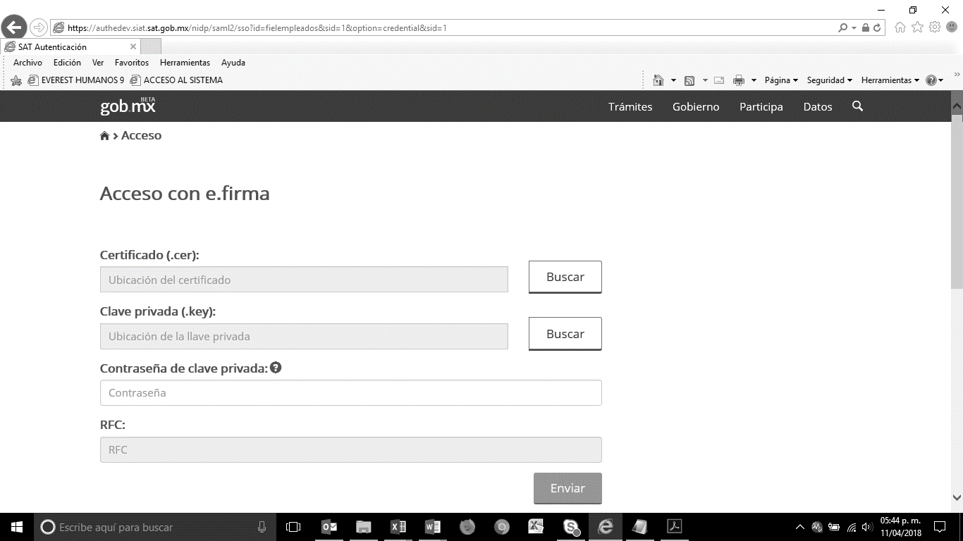

Descripción de Elementos

|  |  |
| --- | --- |
| **Elemento** | **Descripción** |
| Nombre de la pantalla | Se asigna el formulario con el nombre: Acceso con e.firma |
| Certificado | Caja de texto que permite visualizar la ubicación y el nombre del archivo seleccionado |
| Clave privada | Caja de texto que permite visualizar la ubicación y el nombre de la clave privada |
| Contraseña de clave privada | Caja de texto que permite ingresar la contraseña del usuario |
| RFC | Caja de texto que muestra el RFC del usuario que desea acceder |
| Buscar | Botón que detona la funcionalidad buscar muestra el explorador de archivos para seleccionar un archivo |
| Enviar | Botón que detona la funcionalidad enviar verifica los campos y permite el acceso con e.firma |

Descripción de Campos

|  |  |  |  |  |  |  |
| --- | --- | --- | --- | --- | --- | --- |
| **Elemento** | **Tipo** | **Longitud** | **Nivel de Acceso**  **(L, E, S)** | **Descripción del Campo** | **Fórmulas** | **Precisiones** |
| Nombre de la pantalla | Texto | 25 | L | Se asigna el formulario con el nombre: Acceso con e.firma | N/A | N/A |
| Certificado | Alfanumérico | 25 | L | Caja de texto que permite visualizar la ubicación y el nombre del archivo seleccionado | N/A | N/A |
| Clave privada | Alfanumérico | 60 | E | Caja de texto que permite visualizar la ubicación y el nombre de la clave privada | N/A | N/A |
| Contraseña de clave privada | Alfanumérico | 30 | E | Caja de texto que permite ingresar la contraseña del usuario | N/A | N/A |
| RFC | Botón | 12 | S | Caja de texto que muestra el RFC del usuario que desea acceder | N/A | Formato a 12 posiciones:  xxxxxxxxxxxxx  (RNA001) |
| Buscar | Botón | N/A | S | Botón que detona la funcionalidad buscar muestra el explorador de archivos para seleccionar un archivo | N/A | N/A |
| Enviar | Botón | N/A | S | Botón que detona la funcionalidad enviar verifica los campos y permite el acceso con e.firma | N/A | N/A |

|  |  |
| --- | --- |
| **FIRMAS DE CONFORMIDAD** | |
| **Firma 1** | **Firma 2** |
| **Nombre**: Francisco Alfonso Alcántara Tapia | **Nombre**: Raúl Adrián Jiménez Núñez |
| **Puesto**: Subadministrador, AGRS. | **Puesto**: Jefe de Departamento. |
| **Fecha**: | **Fecha**: |
|  |  |
| **Firma 3** | **Firma 4** |
| **Nombre:** Margarita Canseco Flores | **Nombre**: Ivonne Meza Sánchez |
| **Puesto**: Subadministrador de Soluciones de Negocio. | **Puesto**: Jefe de Departamento de Soluciones de Negocio. |
| **Fecha:** | **Fecha:** |
|  |  |
| **Firma 5** | **Firma 6** |
| **Nombre**: Sergio Valverde López | **Nombre**: Edward Bárcenas Camacho |
| **Puesto**: Líder del proyecto El Consorcio. | **Puesto**: Analista de El Consorcio. |
| **Fecha:** | **Fecha:** |
|  |  |